UFRJ – UNIVERSIDADE FEDERAL DO RIO DE JANEIRO

FERNANDO MENDES SANT’ANNA
Prof. Adjunto C – Departamento de Ensino de Graduação da UFRJ, Campus Macaé

Estudo Piloto sobre a Utilização da Auriculoterapia Francesa no Tratamento das Dores Cervicais

MACAÉ, RJ
2020
SUMÁRIO
INTRODUÇÃO 4
LITERATURA 7
Anatomia e Inervação da Orelha 7
Mecanismos de Ação da Auriculoterapia 8
Inervação da Orelha 8
Ação Reflexa Subcortical 8
Ação no SNC e Feedback Hormonal 9
Neuromodulação Vagal 9
Diagnóstico e Tratamento do Ponto da Orelha 10
Cartografias 12
Estudos Clínicos 13
MATERIAL E MÉTODOS 16
Planejamento do Estudo e População Participante 16
Protocolo de Tratamento 17
Medidas e Avaliações 18
Coleta de Dados e Seguimento 19
Considerações Éticas 19
Análise Estatística 20
ANÁLISE DE RISCOS 21
ORÇAMENTO FINANCEIRO 22
CRONOGRAMA DETALHADO 23
REFERÊNCIAS BIBLIOGRÁFICAS 24
ANEXO I – FORMULÁRIO DE AVALIAÇÃO 27
ANEXO II – FIGURAS 28
ANEXO III – ÍNDICE DE INCAPACIDADE CERVICAL 31
Seção 1 – Intensidade da dor 31
Seção 2 – Cuidado pessoal (se lavar, se vestir etc.) 31
Seção 3 – Levantar coisas 31
Seção 4 – Leitura 32
Seção 5 – Dores de cabeça 32
Seção 6 – Prestar atenção 32
Seção 7 – Trabalho 32
Seção 8 – Dirigir automóveis 33
Seção 9 – Dormir 33
Seção 10 – Diversão 33
ANEXO IV – QUESTIONÁRIO DE QUALIDADE DE VIDA SF-12 34
ANEXO V – TERMO DE CONSENTIMENTO LIVRE E ESCLARECIDO 37

INTRODUÇÃO
O que é a auriculoterapia (AT)? Auriculoterapia é a utilização de pontos nas orelhas para tratamento de diversos sinais e sintomas comuns em diferentes patologias. Trata-se de um microssistema da acupuntura e esses pontos podem ser tratados por agulhas (o mais comum), sementes, cristais, laser, moxa, infravermelho etc. (ROUXEVILLE, 2007). A AT, tal como a acupuntura, atua no âmbito físico, mental e emocional do paciente.
As origens da auriculoterapia se perdem na noite dos tempos e fica difícil determinar de onde vieram os primeiros registros. Os egípcios acalmavam algumas dores pela estimulação de pontos no pavilhão auricular. Hipócrates relatou curas de impotência por sangrias na orelha (ROUXEVILLE, 2007). Os chineses a usavam dentro da Medicina Tradicional Chinesa (MTC), tendo sido seus pontos mapeados por diferentes profissionais que deram origem às cartografias chinesas hoje conhecidas, que contemplam aproximadamente 200 pontos auriculares de tratamento localizados em ambas as faces da orelha.
Mas foi somente em 1951 que um médico francês de nome Paul Nogier (NOGIER, 1973), residente em Lyon, começou a sistematizar a técnica que no Brasil passou a ser conhecida por auriculoterapia francesa, após receber em seu consultório uma paciente que havia ficado curada de uma dor ciática após uma cauterização de um ponto da orelha, na região da anti-hélice (NOGIER, 1980; ROUXEVILLE, 2016). Dono de espírito empreendedor e investigativo, Nogier passa a pesquisar sistematicamente em seu consultório e, a partir da localização desse primeiro ponto, descobre que toda a coluna vertebral estava representada naquela região da orelha. Nogier publica então várias cartografias, cada vez mais aperfeiçoadas, a última em 1987, onde fala mais em “zonas” do que em “pontos” (ROUXEVILLE; MÉAS, 2011).
Os pontos da escola francesa se baseiam na reflexologia e em um feto de ponta cabeça (Figura 1), um microssistema que pode refletir todas as mudanças fisiológicas do corpo humano (NOGIER, 2018; NOGIER; NOGIER, 2009). Nesse caso, quando ocorre uma desarmonia em qualquer parte do corpo, esta desarmonia é refletida na orelha com reações de caráter e localidade específicos, relacionada a cada enfermidade em particular. A escola francesa está amparada pelos fundamentos da neurofisiologia, mais recentemente confirmados por estudos de ressonância magnética funcional (ROUXEVILLE, 2016).
Tanto o diagnóstico da auriculoterapia chinesa quanto da francesa são específicos. A escola francesa utiliza para diagnóstico do ponto a ser tratado a palpação dolorosa com apalpador de pressão calibrado (250g/mm2) e o detector elétrico diferencial (os pontos de acupuntura são pontos de baixa resistência elétrica cutânea) (NOGIER; NOGIER, 2009; ROUXEVILLE, 2016).
Em 1990, numa reunião em Lyon (França), a Organização Mundial de Saúde (OMS) reconheceu a AT francesa como um microssistema da acupuntura e sistematizou 43 pontos auriculares, tendo homenageado seu criador, Paul Nogier, ainda em vida e em sua cidade natal (ROUXEVILLE, 2007, 2016; ROUXEVILLE; MÉAS, 2011).
A dor é resultado da resposta do organismo a uma agressão ou a uma patologia qualquer. Quando esta se torna crônica (> 3 meses), é considerada uma doença por si só e apresenta alta prevalência no mundo, principalmente quando afeta a coluna vertebral (VOS et al., 2015). No Brasil, segundo a Pesquisa Nacional por Amostra de Domicílios (PNAD) do Instituto Brasileiro de Geografia e Estatística (IBGE), as dores de coluna (cervical, torácica, lombar e sacral) são a segunda condição de saúde mais prevalente no país (13,5%), entre as patologias crônicas identificadas por um médico ou profissional de saúde, superadas apenas pelos casos de hipertensão arterial (14%) (NASCIMENTO; COSTA, 2015).
Entre as dores de coluna, a dor lombar é uma das mais frequentes. Em uma revisão publicada em 2012, envolvendo 165 estudos realizados em 54 países (1982-2009), a prevalência média foi estimada em 18,3% e a prevalência anual em 38% (HOY et al., 2012). A dor cervical vem em segundo lugar. Em revisão publicada em 2010, envolvendo 552 estudos realizados ao longo de 10 anos (2000-2010), os autores estimaram que 30% a 50% da população geral irá apresentar dor cervical ao longo de 1 ano (HALDEMAN; CARROLL; CASSIDY, 2010), embora poucos fiquem limitados em suas atividades de trabalho por conta disso (11%-14%).
A principal indicação da AT é no tratamento da dor, seja esta aguda ou crônica (NOGIER, 2018; ROUXEVILLE, 2007, 2016). E, dentre os tipos de dor, aquelas para as quais a AT primeiramente foi utilizada foram as dores de coluna. Em pesquisa realizada na MEDLINE (PubMed.gov), utilizando os termos MeSH « (auricular acupuncture) OR auriculotherapy AND pain » com os seguintes filtros: ensaios clínicos em humanos, nos últimos 10 anos, em inglês e com resumo presente, obtivemos 47 resultados. Destes, apenas 6 envolviam dor em coluna, sendo 5 em coluna lombar e 1 não especificado. Não encontramos nenhum estudo que falasse sobre a utilização da auriculoterapia, com o uso de agulhas, nas dores de coluna cervical.
Sendo assim, o objetivo primário do presente estudo é averiguar, numa população selecionada de pacientes com dores na região cervical, a eficácia da utilização da acupuntura auricular no controle da dor e na melhoria da capacidade funcional, medidas através de escalas apropriadas, um e dois meses após término do tratamento. Como se trata de um estudo piloto, o próprio paciente será seu controle, antes e depois do tratamento. O objetivo secundário é mensurar o impacto da acupuntura auricular na qualidade de vida dos pacientes dois meses após o término do tratamento.

LITERATURA

Anatomia e Inervação da Orelha
Existem algumas estruturas importantes de se reconhecer na orelha, pois são referência topográfica para a localização dos pontos. Quando da reunião da OMS em 1990 em Lyon (ROUXEVILLE, 2007, 2016; ROUXEVILLE; MÉAS, 2011), essas regiões tiveram sua nomenclatura sistematizada, sendo todas precedidas pela sigla MA (microsystem of acupuncture – microssistema de acupuntura), seguidas por um traço e pela abreviatura da região da orelha correspondente, por exemplo: MA-HX (hélice), MA-AH (anti-hélice), MA-TG (tragus) etc.
A orelha recebe uma inervação rica e múltipla (PEUKER; FILLER, 2002; ROUXEVILLE, 2007). Os principais nervos envolvidos na mesma são:
- Trigêmeo (V par craniano), através do nervo auriculotemporal (NAT), 1º ramo da divisão mandibular (V3) do trigêmeo – inerva ramo ascendente da hélice, parte de sua raiz, fossa triangular, pré-face e uma pequena parte do antitragus;
- Ramo auricular do nervo vago (RANV), X par craniano – inerva concha (superior e inferior) e a maior parte da anti-hélice (muro);
- Grande nervo auricular (GNA), formado pelas raízes de C1-C2-C3 (plexo cervical superficial) – inerva o lóbulo, fossa escafoide, todo o restante da hélice, a maior parte do antitragus.
O primeiro e o terceiro têm predominância simpática enquanto o RANV é essencialmente parassimpático. De uma forma inconstante, os nervos facial (VII par craniano) e glossofaríngeo (IX par) também participam da inervação da orelha (ROUXEVILLE, 2016), o VII na concha e sob o tragus, e o IX sobre o tragus. Ambos apresentam um tônus parassimpático. A parede posterior (medial) da orelha é inervada, em seu terço superior, pelos nervos occipital menor e GNA; em seu terço médio, pelo GNA, RANV e nervo occipital menor; e em seu terço inferior, pelo GNA e, em percentual menor, pelo RANV.
Toda essa inervação, particularmente as áreas do trigêmeo e os nervos cervicais, frequentemente se confunde e seus limites são variáveis.
Devido a essa intensa e variada inervação, que envolve a participação de 4 pares cranianos e do plexo cervical superficial (que termina por convergir no núcleo espinhal caudal do trigêmeo), a orelha apresenta ligações densas e próximas com o tronco cerebral, o que explica sua ação rápida e eficaz em muitas situações.

Mecanismos de Ação da Auriculoterapia
Muito se tem estudado, nos últimos anos, sobre os mecanismos de ação da auriculoterapia. Didaticamente, para melhor compreensão dos leitores, resolvemos dividi-los em quatro tópicos. Sendo assim, os efeitos da auriculoterapia podem ser compreendidos com base nas seguintes características:
- Inervação da orelha
- Ação reflexa subcortical
- Ação no sistema nervoso central (SNC) e feedback hormonal
- Neuromodulação vagal

Inervação da Orelha
Em relação à inervação da orelha, o item anterior, sobre Anatomia e Inervação da Orelha, já deixou bem claro que a rica inervação da mesma e sua íntima relação com o tronco cerebral através dos pares cranianos, explicam sua ação suprassegmentar mais rápida e intensa, assim como sua ação no sistema nervoso autônomo (SNA) (ROUXEVILLE, 2007, 2016).

Ação Reflexa Subcortical
Os Profs. Durinian (Moscou) e Bossy (França) chamaram a atenção para a importância da formação reticular (FR) para explicar os efeitos da auriculoterapia (MOSKOVETS; RESHETNIAK; DURINIAN, 1980; ROUXEVILLE, 2016).
Moskovets e Durinian (MOSKOVETS; RESHETNIAK; DURINIAN, 1980) estudaram, no gato, o nervo auricular, ramo do trigêmeo, através da medida de potenciais evocados (PE) e pela microscopia eletrônica. Eles constataram que as fibras A delta estão em número dominante nesse nervo. Mostraram ainda que a estimulação elétrica dos pontos de acupuntura auricular aumenta a atividade de populações de neurônios da substância cinza periaqueductal (SCPA), assim como os PE da mesma (isso tem um efeito analgésico), enquanto esses mesmos PE são pouco aumentados pela estimulação elétrica de pontos somáticos. Outro achado interessante foi que esses estímulos apresentavam apenas efeito analgésico, não afetando o tato.
Arcos reflexos simples (cérebro-espinhais e autonômicos) explicam a ação sobre o território cérebro-cefálico, tórax, ombros e membros superiores (núcleos do trigêmeo vão até o segmento C4, e apresentam conexões diretas com os segmentos de C8 à T4) (ROUXEVILLE, 2007, 2016). A inervação da concha pelo vago (X par craniano) explica os efeitos toracoabdominais.
Para o restante, parece haver intervenção dos fenômenos de convergência na FR, possivelmente talâmicos ou de circuitos corticais (BOSSY, 1983; BOSSY; PRAT-PRADAL; TAILLANDIER, 1984), como já foi chamado a atenção anteriormente.

Ação no SNC e Feedback Hormonal
Os pontos de auriculoterapia se apresentam como complexos neurovasculares (TERRAL, 2009), compostos por um nervo, uma arteríola, uma vênula e um linfático, e apresentam os nervos e vasos bem próximos uns aos outros. Essa coexistência não é uma estrutura aleatória, e podemos observar a liberação de fatores hormonais ou relacionados pelos constituintes endócrinos após a estimulação dos pontos.
Dessa forma, podemos dizer que a auriculoterapia modula secreções bioquímicas, sinápticas e outras (ROUXEVILLE, 2007, 2016): endorfinas e encefalinas, neuromediadores (como adrenalina, serotonina, acetilcolina, glutamato e outros), regula os íons implicados na transmissão dos impulsos nervosos, por intermédio da dupla hipotálamo-hipófise, regula a secreção hormonal, principalmente dos hormônios ligados ao estresse (CRF, ACTH e cortisol) e tem ação importante sobre a secreção de imunoglobulinas (IgA, IgM e IgG).

Neuromodulação Vagal
Alguns estudos mostraram que a estimulação transcutânea auricular do nervo vago (ta-VNS) poderia evocar atividades parassimpáticas semelhantes aos efeitos produzidos pela estimulação direta do nervo vago que modula a função imunitária através da via anti-inflamatória colinérgica. O estudo de Zhao et al. (ZHAO et al., 2012) mostrou que a ta-VNS em ratos afetados por endotoxemia suprimiu os níveis séricos de citocinas pró-inflamatórias, de forma menos intensa, porém similar àquela conseguida com a estimulação invasiva, e que a vagotomia suprimia esses efeitos.
Já o estudo de Frangos et al. (FRANGOS; ELLRICH; KOMISARUK, 2015) com ressonância nuclear magnética funcional em seres humanos, mostrou que a estimulação elétrica auricular estimula o núcleo espinhal caudal do trigêmeo, o núcleo do trato solitário (principal núcleo vagal do cérebro) e o núcleo do hipoglosso, além de ativar a substância cinza periaqueductal, o núcleo dorsal da rafe (libera serotonina, neuromediador envolvido nos mecanismos descendentes inibitórios da dor) e o locus ceruleus, fonte de adrenalina, outro dos neuromediadores responsáveis pelos mecanismos descendentes inibitórios da dor.
Logo, é razoável supor que, por ser a orelha o único local do organismo onde podemos acessar o vago direta e superficialmente, esta apresenta grande potencial em termos de pesquisa e atuação em várias doenças nas quais é fundamental a neuromodulação vagal. Na realidade, em praticamente todo o processo inflamatório, seja de que origem for, é interessante obtermos essa neuromodulação.

Diagnóstico e Tratamento do Ponto da Orelha
O conceito da auriculoterapia está baseado no entendimento da natureza dos pontos. Parece haver, basicamente, dois tipos diferentes de pontos na orelha (NOGIER; NOGIER, 2009; TERRAL, 2009):
- Pontos reflexos (diretamente ligados ao sistema nervoso): esses pontos são geralmente localizados com um apalpador de pressão e se tornam dolorosos quando o órgão (ou víscera, músculo, tendão, articulação) a ele relacionado está doente;
- Pontos neuro-humorais: são pontos detectados em geral eletricamente e formados por estruturas específicas, os complexos neurovasculares, compostos por uma arteríola, uma vênula, um linfático e um nervo.
Os pontos reflexos na orelha estão ligados às várias regiões do corpo através dos sistemas reticular e espinotalâmico. Se uma zona distante no corpo está acometida, o ponto correspondente a essa zona na orelha se torna sensível, ou melhor, doloroso quando pressionado. O médico Marco Romoli refez essa experiência aplicando capsacaína na polpa do polegar direito de 12 voluntários sadios durante 30 minutos. A ponto doloroso que aparecia na orelha não era exatamente o mesmo em todos, mas todos os pontos ficavam numa mesma zona, e na orelha direita. Ele concluiu tratar-se de uma dermalgia reflexa experimental no pavilhão auricular (ROMOLI, 2010). Ou seja, um local do corpo não está representado exatamente no mesmo lugar em todos os indivíduos, mas sim numa zona de probabilidade. Da mesma forma, as localizações de um mesmo órgão serão diferentes de acordo com a característica aguda ou crônica da doença que o atinge: a plasticidade cerebral nos fornece uma explicação plausível para essa observação (ROUXEVILLE, 2016).
O diagnóstico e exame da orelha são, da mesma forma que a anamnese e o exame físico do paciente, etapas importantes do tratamento. Paul Nogier (NOGIER, 1980, 2018) dizia que devíamos sempre iniciar pela inspeção e palpação manual das orelhas, observando: a forma, cor e implantação da orelha, seus sulcos, diferenças entre as orelhas esquerda e direita, zonas com alterações de coloração, despigmentação e/ou inflamações. A seguir, pela palpação manual, poderemos observar a consistência da cartilagem (se macia ou dura) e a presença de zonas dolorosas, dentro das quais, depois, localizaremos os pontos a tratar.
Do ponto de vista prático, podemos diagnosticar o ponto que necessita ser tratado na orelha através de duas formas: com um apalpador de pressão calibrado para fornecer uma pressão de 250 g/mm2 no ponto (detecta pontos reflexos, mais ligados à dor) e com um detector elétrico diferencial que vai detectar os complexos neurovasculares que são pontos de baixa resistência elétrica cutânea (NOGIER, 2018; NOGIER; NOGIER, 2009; ROUXEVILLE, 2007, 2016), o que foi demonstrado em 1963, na tese de doutorado do médico J. E. H. Niboyet . Existem dois detectores atualmente mais utilizados: o Premio DT (SEDATELEC, Irigny, França) e o EL-30 Finder para Auriculo Francesa (NKL Produtos Eletrônicos, Brusque, SC, Brasil). Esses equipamentos executam várias medidas da resistência elétrica cutânea do ponto (1 mm) e da área ao redor do mesmo (2 mm2) e armazenam as mesmas na memória, comparando suas médias. O valor normal deve ser 1. Caso seja abaixo de 1, fala-se em baixa resistência elétrica; caso seja acima de 1, alta resistência elétrica do ponto ou, se desejarmos, baixa resistência elétrica da área ao redor do ponto. Os pontos de acupuntura no corpo, demonstrou Niboyet, são frequentemente detectáveis, em baixa resistência, independente de existir ou não doença. No entanto, na orelha, esses pontos se tornam detectáveis apenas na presença de algum distúrbio ou patologia.
Quando se detecta um ponto na orelha e esse ponto está, de alguma forma, relacionado às queixas do paciente, devemos trata-lo. O tratamento pode ser feito de diversas maneiras (NOGIER, 2018; ROUXEVILLE, 2016), utilizando-se: agulhas clássicas de acupuntura, agulhas semipermanentes (ASP), sementes, massagem do ponto, estimulação elétrica do ponto e laser. As mais utilizadas são as duas primeiras. Devemos sempre fazer assepsia com álcool a 70% ou outro desinfetante antes de inserir as agulhas.
A sessão de auriculoterapia pode ser repetida semanalmente, a cada 15 dias ou mensalmente, dependendo do quadro do paciente e a duração do tratamento varia entre 4 a 10 sessões, podendo se encurtar ou estender de acordo com cada caso.
Complicações ligadas ao tratamento por auriculoterapia são raríssimas, sendo a mais comum a reação vaso-vagal, que costuma ocorrer se o paciente se levanta subitamente da maca com as agulhas na orelha (NOGIER; NOGIER, 2009; ROUXEVILLE, 2007). Deve ser tratada deixando-se o paciente deitado e, eventualmente, elevando os membros inferiores. É muito raro se necessitar de medidas farmacológicas.

Cartografias
Os órgãos são representados de forma lógica na orelha. Segundo Raphaël Nogier, no seu recente livro La Santé par L’Oreille (NOGIER, 2018) (Figuras 2 e 3):
- Na orelha, o corpo é representado de cabeça para baixo, ou seja, cabeça para baixo e pés para cima. Lembremos sempre deste diagrama (ver Figura 1). A representação da cabeça é, portanto, encontrada no lóbulo, o tórax na concha inferior, o abdômen na concha superior. O diagrama da orelha e do feto imaginados por Paul Nogier, mesmo que seja apenas uma imagem, fornece uma ideia geral bastante precisa da arquitetura das localizações na orelha;
- Representações de órgãos na orelha seguem as leis da embriologia. Os derivados do endoderma (órgãos abdominais e torácicos) estão no centro da orelha. Os derivados do mesoderma (aparelho locomotor) estão localizados na parte intermediária do pavilhão (fossas escafoide e triangular), os derivados do ectoderma (sistema nervoso) estão representados na borda e no lóbulo, ou seja, na parte mais externa;
- A aurícula se desenvolve do centro para a periferia. No centro está a concha com a localização das vísceras; na parte do meio, a anti-hélice e fossas escafoide/triangular com a localização do sistema locomotor; na parte mais periférica, o sistema nervoso com a pele. No tragus estão os locais que correspondem às funções de lateralidade, funções que existem apenas nos seres humanos;
- Essa arquitetura é válida para todos os mamíferos. Os pavilhões da orelha diferem de acordo com a espécie, dependendo da fisiologia.

Estudos Clínicos
Existem alguns estudos fundamentais que dão respaldo ao método. O primeiro que merece menção foi conduzido pelo americano Terrence D. Oleson, na Unidade de Controle da Dor da Universidade da Califórnia, e publicado na revista Pain, em 1980 (OLESON; KROENING; BRESLER, 1980). Ele concebeu um estudo para comprovar a existência de uma somatotopia auricular. Quarenta pacientes foram examinados clinicamente para determinar áreas do corpo onde havia dor musculoesquelética. Cada paciente foi então coberto com uma folha para ocultar qualquer problema físico visível. O médico que conduzia o diagnóstico auricular não tinha conhecimento prévio da condição médica do paciente, mas simplesmente examinou a orelha do paciente em busca de áreas com elevada condutividade (baixa resistência) ou sensibilidade na pele. A concordância entre o diagnóstico médico estabelecido e o diagnóstico auricular foi de 75,2%. Tanto as leituras quantificadas do fluxo de corrente elétrica quanto as classificações subjetivas da sensibilidade dérmica foram estatisticamente significativas para se chegar a um diagnóstico preciso. Esses resultados, portanto, sustentam a hipótese de que há uma organização somatotópica do corpo representada na aurícula humana.
O Dr. Richard Niemtzow, médico e coronel da força aérea americana, propôs em 2001 aquilo que ficou conhecido como Battlefield Acupuncture (Acupuntura de Campo de Batalha) para tratamento rápido de soldados norte-americanos feridos em conflitos (NIEMTZOW, 2007). Ele utilizava 5 ASP colocadas em 5 pontos diferentes da orelha (em uma das orelhas) – giro cingulado, tálamo, ômega 2, ponto zero e Shen men. Esse estudo piloto mostrou uma importante redução da dor em 9 soldados recrutados aleatoriamente. Importante mencionar que nenhum desses pacientes havia respondido adequadamente às medicações convencionais para controle da dor. Tanto a técnica utilizada quanto a cartografia correspondem ao que se faz em auriculoterapia, pela escola de Nogier.
Alimi et al. (ALIMI et al., 2000, 2003) investigaram a eficácia da acupuntura auricular (AA) nas dores decorrentes do câncer, no Instituto Gustave Roussy, em Paris. No primeiro estudo (ALIMI et al., 2000), um piloto, eles investigaram a evolução de 20 pacientes insuficientemente aliviados da dor pela farmacoterapia convencional, nos quais o índice médio da mesma permanecia 7/10 pela escala visual analógica (EVA). O tratamento foi realizado com ASP, uma única sessão, tendo havido 18 melhoras em 20 casos, com uma queda absoluta dos escores da EVA de 3,4 ± 2,2. Isso motivou um segundo estudo (ALIMI et al., 2003), esse sim randomizado, envolvendo 90 pacientes divididos em 3 grupos: um recebendo ASP em pontos detectados eletricamente, um recebendo agulhas em pontos não detectados e outro sementes em pontos não detectados. Cada grupo de pacientes recebeu duas sessões de tratamento. A EVA média da dor nos grupos era de 58 mm (em 100) e, após 2 meses, reduziu 36% no grupo com pontos que foram detectados e tratados e apenas 2% nos outros dois grupos (p < 0,0001).
Apesar de não envolver a utilização de agulhas e sim sementes, merece menção um estudo randomizado publicado recentemente (LEE; PARK, 2019), realizado na Coreia do Sul. Esse estudo recrutou 48 pacientes com dor cervical crônica (25 no grupo tratamento e 23 no grupo controle) que foram submetidos a quatro de sessões de auriculoterapia e depois avaliados, em relação à escalar de dor e incapacidade, comparando-se os dois grupos. No grupo tratamento houve diminuição do índice de incapacidade, do limiar de dor medido com algiômetro e melhora da amplitude de movimentação do pescoço em relação ao grupo controle, todos esses parâmetros com significância estatística.
Três importantes revisões, publicadas em 2010, 2015 e 2019, analisaram a eficácia da auriculoterapia nos diferentes tipos de dor. A primeira (2010), teve 12 estudos incluídos (1009 pacientes), envolvendo dores diversas (região lombar, cervical, câncer, articulação temporomandibular e câncer). Essa metanálise mostrou que houve diferença significativa nos escores de dor entre os grupos de AT vs. controle, assim como na quantidade de analgésicos utilizada (ASHER et al., 2010).
A segunda metanálise (2015) incluiu 15 estudos (1089 pacientes), sendo 6 devido à dor crônica em região dorsal, 2 por dor cervical, 2 devido à cefaleia crônica e o restante por condições variadas. Essa revisão mostrou que a AT pode produzir um impacto positivo no alívio da dor crônica, especialmente na lombalgia (ZHAO et al., 2015). Além disso, parece que esse efeito não foi afetado pela duração do tratamento e pode começar a diminuir três meses após a conclusão dos mesmos.
A terceira metanálise (2019) sobre a utilização da acupuntura auricular para dor crônica nas costas mostrou resultados interessantes (MOURA et al., 2019). Cerca de 930 pacientes foram incluídos na mesma, 462 no grupo AT e 468 no grupo controle, em 15 estudos. Desses, 3 foram realizados com a cartografia de Nogier e 7 tiveram seus pontos detectados eletricamente. Os desfechos avaliados foram: consumo de medicação, incapacidade física, qualidade da dor e qualidade de vida. Os pacientes receberam 1 sessão de tratamento por semana, por um tempo médio de 5 semanas. Houve diferença estatisticamente significante em vários desses parâmetros, na maior parte dos estudos e a metanálise mostrou benefício da AT em relação aos controles no controle das dores crônicas nas costas.
Em resumo, existem muitos estudos que apontam para a eficácia da auriculoterapia no tratamento de diversas condições, em especial no que diz respeito à dor, seja ela aguda ou crônica.

MATERIAL E MÉTODOS

Planejamento do Estudo e População Participante
Esse estudo será um estudo piloto, prospectivo, de apenas um braço, no qual o paciente será o seu próprio controle, com seguimento 1 (um) e 2 (dois) meses após a última sessão de tratamento. Trata-se um estudo pareado, ou seja, o paciente é o seu próprio controle, sendo medidas as diferenças entre os dados do mesmo antes e depois do tratamento. Nesse tipo de estudo temos apenas um grupo, que é avaliado em dois ou mais momentos diferentes (basal, 1 mês e 2 meses após o tratamento) e essas medidas são comparadas através de testes estatísticos apropriados.
Serão recrutados pacientes residentes em Cabo Frio/RJ, com queixas de dor em coluna cervical. Esses pacientes serão atendidos em consultório pertencente ao pesquisador e situado em hospital da região (Clínica Santa Helena Ltda.). O recrutamento dos pacientes será realizado no próprio consultório do pesquisador principal (FMS). Os questionários e coleta de dados serão realizados pelo pesquisador principal (FMS) ou por outro membro da equipe (MBS), e serão aplicados antes do início do tratamento, um mês e dois meses após o término do mesmo. O paciente será devidamente esclarecido, antes de iniciar o tratamento, sobre as formas de avaliação a que será submetido (escalas de dor, incapacidade cervical e questionário de qualidade de vida), assim como sobre o método de tratamento empregado (acupuntura auricular). Isso será realizado para que o paciente possa decidir se deseja ou não participar do estudo.
Os critérios de inclusão são: (1) pacientes adultos acima de 18 anos; (2) presença de dor em região cervical como queixa principal; (3) um escore de dor superior a 5 pelo índice de incapacidade cervical (NDI, do inglês Neck Disability Index); (4) ausência de história de cirurgia, fratura ou injúria grave em região cervical; (5) ausência de alergias ou lesões em ambas as orelhas; (6) anuência em não receber outros tratamentos durante o período do estudo, a não ser analgésicos, se necessário. Critérios de exclusão: (1) pacientes com história de cirurgia, fratura ou injúria grave em região cervical; (2) gravidez; (3) lesões graves ou sinais de infecção em uma ou nas duas orelhas; (4) patologias sistêmicas graves como doenças autoimunes e câncer.
Esses pacientes serão atendidos uma vez por semana durante 4 (quatro) semanas consecutivas e depois acompanhados por mais 2 (dois) meses. Os dados basais dos pacientes serão coletados na primeira consulta de acordo com formulário inserido no ANEXO I.
Com base em estudos prévios (LEE; PARK, 2019; MURTHY et al., 2014), o presente estudo foi elaborado de modo a detectar uma melhora de pelo menos 30% no NDI e/ou na escala visual analógica da dor dos pacientes após as 4 sessões de tratamento. Um tamanho de amostra de 13 (treze) pacientes forneceria um poder do teste de 90% para detectar essa diferença, com um nível alfa de significância de 0,05. Para computar possíveis perdas de seguimento ou desistências, estabelecemos o tamanho da amostra em 20 pacientes.

Protocolo de Tratamento
Os protocolos de tratamento em auriculoterapia são variados e adaptados de acordo com o paciente e a queixa. A cartografia da orelha utilizada será a de Nogier (NOGIER, 2018).
Os pontos e zonas a serem pesquisados seguirão recomendações já descritas (ROUXEVILLE, 2016), entre eles: coluna cervical, musculatura cervical, tálamo, zero, Shen men, córtex pré-frontal (Figura 4, ANEXO II). Só serão tratados os pontos que forem detectados (vide abaixo). Em cada sessão os pontos tratados serão marcados em esquemas apropriados (Figura 5, ANEXO II).
A detecção dos pontos patológicos será realizada de duas formas, de acordo com protocolos previamente descritos (ALIMI et al., 2003; NOGIER; NOGIER, 2009; ROUXEVILLE, 2016):
- Palpação dolorosa, utilizando-se um apalpador de pressão calibrado para exercer uma pressão de 250 g/mm2 no local do ponto a ser pesquisado;
- Detecção elétrica diferencial: será utilizado o detector eletrônico diferencial EL-30 Finder para Auriculo Francesa (NKL Produtos Eletrônicos, Brusque, SC, Brasil). Na detecção elétrica, o médico fará um apoio constante do captor bieletrodo coaxial a meio curso, com a superfície totalmente apoiada, sem pressão lateral, realizando um deslocamento lento sobre a pele, e somente serão consideradas aceitáveis medidas estáveis por pelo menos 2 segundos. Após a calibração do aparelho (tomando-se um ponto R de referência, com o potenciômetro em 7), o médico considerará apenas os pontos detectados em baixa impedância.
Após desinfecção de ambas as orelhas com álcool a 70%, os pontos detectados serão tratados com agulhas clássicas de acupuntura 0,25x15 mm deixadas durante 20 minutos e/ou agulhas semipermanentes (ASP), que podem permanecer no local por até 2 semanas. Essas agulhas são todas estéreis e de uso único, registradas na ANVISA. Serão realizadas 4 sessões no total, uma por semana, durante 4 semanas.

Medidas e Avaliações
A avaliação desses pacientes será realizada de acordo com as seguintes escalas e questionários:
- DOR:
  - Escala visual analógica (EVA, Figura 6, ANEXO II): a intensidade da dor é subjetiva e varia com experiências anteriores, etnia, sexo e idade (FALAVIGNA et al., 2011). Por isso, surgiram escalas com o objetivo de quantificar a dor, tais como as escalas visuais numéricas e psicográficas (HUSKISSON, 1974). Na EVA numérica, que utilizaremos nesse estudo, o paciente assinala, numa linha de 10 cm de comprimento, porém sem marcação alguma, o grau de dor que estava sentindo no momento do atendimento. Na extremidade esquerda da linha (0) está escrito “sem dor alguma”, e na direita (10) “maior dor imaginável”. O grau de dor será a medida do comprimento entre a extremidade esquerda e o ponto assinalado pelo paciente. Nessa escala 1-3 é considerada dor leve, 4-6 moderada e 7-9 forte;
  - Índice de incapacidade cervical (NDI, ANEXO III): esse questionário, do inglês Neck Diability Index (NDI), é utilizado para avaliar a capacidade funcional da região cervical e foi desenvolvido em 1991 (VERNON; MIOR, 1991), tendo sido traduzido e adaptado para a língua portuguesa em 2006 (COOK et al., 2006). Baseado nas respostas dos pacientes a 10 (dez) questões, com valores de 0 a 5, obtém-se um escore que pode ir até 50, sendo escores maiores indicativos de maiores limitações. Esse escore costuma ser expresso em valores percentuais. Assim, considera-se o indivíduo com escore: < 10% (5 pontos) – sem incapacidade, 10-28% – incapacidade mínima, 30-48% – incapacidade moderada, 50-68% – incapacidade severa e > 72% – incapacidade completa;
- QUALIDADE DE VIDA:
  - SF-12 (12-ITEM HEALTH SURVEY) (ANEXO IV): esse questionário de qualidade de vida, construído a partir de questões utilizadas nas oito dimensões avaliadas do SF-36 (WARE; KOSINSKI; KELLER, 1996), tem performance semelhante a este, sendo mais rápido de preencher e mais curto. São calculados dois escores resumidos a partir do mesmo, o escore do componente mental (MCS) e o do componente físico (PCS). Esses escores são comparados com os escores médios da população americana normal, cujo valor é em torno de 50. O SF-12 já foi testado no Brasil em alguns estudos (ANDRADE et al., 2007; SILVEIRA et al., 2013) e seus resultados foram semelhantes aos obtidos na população americana.
Todos esses escores e questionários serão realizados antes do tratamento e decorridos 1 e 2 meses do mesmo terminado.

Coleta de Dados e Seguimento
Todos os dados serão armazenados em banco de dados criado em MS Excel 365, elaborado para esse fim. O mesmo médico, especialista em acupuntura e professor de auriculoterapia, será responsável por todas as sessões e pelo seguimento.
O objetivo primário do estudo é medir a intensidade da dor e incapacidade funcional 1 (D30) e 2 meses (D60) após terminado o tratamento, pela EVA e NDI. O objetivo secundário é a comparação do escore de qualidade de vida SF-12 antes do tratamento e 2 meses após o término do mesmo.

Considerações Éticas
Esse estudo será submetido ao Comitê de Ética em Pesquisa (CEP) da Universidade Federal do Rio de Janeiro (UFRJ), Campus Macaé. O pesquisador explicará aos pacientes o propósito e método do estudo, os riscos e benefícios e o tempo de duração do mesmo, usando termos e expressões fáceis de compreender. Todos os pacientes recrutados deverão assinar um Termo de Consentimento Livre e Esclarecido (TCLE, ANEXO V) dizendo que estão de acordo com o estudo para poderem participar do mesmo.
Serão respeitados os direitos à privacidade e ao anonimato de todos os pacientes incluídos no estudo e seus dados pessoais jamais serão divulgados, sendo todas as análises anônimas e identificadas apenas pelo número de identificação do paciente no estudo.
Todos os dados coletados serão armazenados no computador do pesquisador responsável, em formatos .docx (MS Word) e .xlsx (MS Excel) e mantidos por no mínimo 5 anos, sem prazo definido para descarte, uma vez que esses pacientes serão acompanhados pelo próprio pesquisador em seu consultório.
Esse estudo está de acordo com a Resolução 466, de 12 de dezembro de 2012, do Conselho Nacional de Saúde, que aprovou as diretrizes e normas regulamentadoras de pesquisas envolvendo seres humanos.

Análise Estatística
Na análise descritiva, os dados serão apresentados como média ± desvio-padrão (DP) ou mediana (percentis) para variáveis contínuas, e porcentagens para variáveis categóricas. Todas as variáveis contínuas serão testadas para normalidade pelos testes de Shapiro-Wilks ou Kolmogorov-Smirnov. As comparações entre os grupos serão realizadas pelo teste t de Student pareado (ou Wilcoxon-Mann-Whitney) para variáveis contínuas, e testes do qui-quadrado ou exato de Fisher para variáveis categóricas. Os efeitos da acupuntura auricular nas escalas de dor e qualidade de vida após 1 e 2 meses serão testados pelo teste de ANOVA para medidas repetidas.
Valores de p < 0,05 serão considerados estatisticamente significativos e todos os testes serão bicaudais. As análises serão realizadas com os softwares R Statistic 3.6.2 (R Foundation for Staistical Computing, Vienna, Austria) e GraphPad Prism 8.2 (GraphPad Software, La Jolla, California, USA).

ANÁLISE DE RISCOS
Existem dois riscos principais documentados nesse tipo de tratamento, felizmente muito raros e totalmente evitáveis por táticas simples de prevenção (NOGIER; NOGIER, 2009; ROUXEVILLE, 2007). São eles:
- Síndrome vaso-vagal: quando o paciente se levanta da maca subitamente após 15-20 minutos em repouso com ou sem as agulhas inseridas na orelha. Evita-se essa síndrome deixando-se o paciente sentado por alguns segundos antes de levantar-se e, se necessário, o paciente é colocado de novo em decúbito e tem suas pernas elevadas;
- Infecção do pavilhão auricular: raríssima e completamente evitável se for feita a desinfecção cuidadosa do pavilhão auricular com álcool a 70% antes do procedimento e usando-se agulhas estéreis de uso único.
Cabe ressaltar que dor e incômodo relacionados ao uso das agulhas não são considerados riscos de um tratamento por acupuntura e sim eventos normais. Em relação aos dois riscos acima descritos, caso ocorram, o médico responsável pelo tratamento desses pacientes (FMS) irá tratá-los da melhor forma possível, seja mantendo o paciente` em observação até que a síndrome vaso-vagal tenha terminado e o paciente volte a ficar com a pressão arterial e frequência cardíaca normais, seja através de tratamento antibiótico tópico e/ou local, no caso de infecção do pavilhão auricular. Caso haja necessidade de internação hospitalar, o paciente será internado até que esteja assintomático e estável, sob a responsabilidade do pesquisador responsável (FMS).
Contraindicações de acupuntura auricular são raras. Em gestantes, Paul Nogier recomendava não tratar os pontos do útero, ovário e hipotálamo (NOGIER, 1980), mas tais pacientes não entrarão em nosso estudo. Nos pacientes com infecções generalizadas (p.ex. HIV) também se deve ter cuidado redobrado, não apenas pelo paciente como também pelo profissional de saúde.

ORÇAMENTO FINANCEIRO
Os recursos para esse tipo de atendimento são modestos em relação à medicina convencional. Todos os recursos serão disponibilizados pelo coordenador da pesquisa (Fernando Mendes Sant’Anna).
Como todos os pacientes, por protocolo, farão 4 (quatro) sessões de tratamento, podemos realizar uma estimativa de custo do tratamento por paciente, como segue:
- Média de agulhas simples por sessão: 4 ou 5.
- Média de agulhas semipermanentes (ASP) por sessão: 2.
- Custo unitário da agulha simples: caixa com 1.000 agulhas (R$ 170,05). Preço por agulha: R$ 0,17. Total por sessão (em média): R$ 0,85; Total em cada 4 sessões: R$ 3,40.
- Custo da ASP: cada 200 agulhas custam R$ 407,00. Preço por agulha: R$ 2,035. Total por sessão: R$ 4,07. Total em 4 sessões: R$ 16,28.
- Custo médio de um ciclo de tratamento de 4 sessões (ou consultas) por paciente: R$ 19,68 (R$ 20,00) em agulhas.
- Custo de 4 sessões em 20 pacientes = R$ 400,00 (quatrocentos reais).
Uma caixa com 1.000 agulhas simples é suficiente para tratar pelo menos 50 pacientes, cada um com 4 sessões. Cada conjunto de 8 ASP pode tratar um paciente, por 4 sessões. Trata-se de custo bem baixo, muito acessível!
Não haverá outros custos de atendimento, uma vez que o mesmo será gratuito e nas dependências do hospital que irá participar da pesquisa (Clínica Santa Helena), onde o pesquisador tem seu consultório.

CRONOGRAMA DETALHADO
Esse projeto será submetido ao Comitê de Ética em Pesquisa da UFRJ Macaé em abril de 2020 (antes do dia 22/04) para que possa ser apreciado na reunião de maio de 2020 (prevista para o dia 12/05/2020, terça-feira).
Tão logo o mesmo seja aprovado, iniciaremos o recrutamento dos casos. Partindo do pressuposto que tal recrutamento se faça em julho e agosto de 2020 e se encerre no final de agosto, a última sessão do último paciente seria realizada no final de setembro de 2020.
Depois os pacientes seriam novamente entrevistados 1 e 2 meses após o término do tratamento, o que ocorreria até final de outubro e novembro, respectivamente.
Em novembro e dezembro os dados serão analisados e o artigo escrito para ser submetido à publicação em revista qualificada pela CAPES, no Brasil ou no exterior.
Podemos visualizar o cronograma detalhado na Tabela 1.
Tabela 1. Cronograma detalhado do projeto
PERÍODO | ANO 2020 – Meses
ATIVIDADES | 03 | 04-05 | 06 | 07 | 08 | 09 | 10 | 11 | 12
Elaboração do projeto | X | X
Comitê de Ética |  | X | X
Coleta dos dados (recrutamento) |  |  |  | X | X
Seguimento |  |  |  |  |  | X | X | X
Descrição: tabulação e análise |  |  |  |  |  |  | X | X
Análise interpretativa |  |  |  |  |  |  |  | X | X
Conclusões |  |  |  |  |  |  |  |  | X
Relatório final |  |  |  |  |  |  |  |  | X

REFERÊNCIAS BIBLIOGRÁFICAS
ALIMI, D. et al. Analgesic effects of auricular acupuncture for cancer pain. Journal of Pain and Symptom Management, v. 19, n. 2, p. 81–82, fev. 2000.
ALIMI, D. et al. Analgesic effect of auricular acupuncture for cancer pain: a randomized, blinded, controlled trial. Journal of Clinical Oncology: Official Journal of the American Society of Clinical Oncology, v. 21, n. 22, p. 4120–4126, 15 nov. 2003.
ANDRADE, T. L. et al. Aplicabilidade do questionário de qualidade de vida relacionada à saúde - the 12-Item Short-Form Health Survey - em pacientes portadores de esclerose sistêmica progressiva. Jornal Brasileiro de Pneumologia, v. 33, n. 4, p. 414–422, ago. 2007.
ASHER, G. N. et al. Auriculotherapy for Pain Management: A Systematic Review and Meta-Analysis of Randomized Controlled Trials. The Journal of Alternative and Complementary Medicine, v. 16, n. 10, p. 1097–1108, out. 2010.
BOSSY, J. Bases neurobiologiques des réflexothérapies. Paris: Masson, 1983.
BOSSY, J.; PRAT-PRADAL, D.; TAILLANDIER, J. Les microsystèmes de l’acupuncture. Paris: Masson, 1984.
COOK, C. et al. Cross-cultural adaptation and validation of the Brazilian Portuguese version of the Neck Disability Index and Neck Pain and Disability Scale. Spine, v. 31, n. 14, p. 1621–1627, 15 jun. 2006.
FALAVIGNA, A. et al. Instrumentos de avaliação clínica e funcional em cirurgia da coluna vertebral. Coluna/Columna, v. 10, n. 1, p. 62–67, 2011.
FRANGOS, E.; ELLRICH, J.; KOMISARUK, B. R. Non-invasive Access to the Vagus Nerve Central Projections via Electrical Stimulation of the External Ear: fMRI Evidence in Humans. Brain Stimulation, v. 8, n. 3, p. 624–636, jun. 2015.
HALDEMAN, S.; CARROLL, L.; CASSIDY, J. D. Findings from the bone and joint decade 2000 to 2010 task force on neck pain and its associated disorders. Journal of Occupational and Environmental Medicine, v. 52, n. 4, p. 424–427, abr. 2010.
HOY, D. et al. A systematic review of the global prevalence of low back pain. Arthritis and Rheumatism, v. 64, n. 6, p. 2028–2037, jun. 2012.
HUSKISSON, E. C. Measurement of pain. Lancet (London, England), v. 2, n. 7889, p. 1127–1131, 9 nov. 1974.
LEE, S.; PARK, H. Effects of auricular acupressure on pain and disability in adults with chronic neck pain. Applied nursing research: ANR, v. 45, p. 12–16, 2019.
MOSKOVETS, O. N.; RESHETNIAK, V. K.; DURINIAN, R. A. [Electroacupuncture inhibition of nociceptive responses in the caudal trigeminal nucleus]. Biulleten’ Eksperimental’noi Biologii I Meditsiny, v. 89, n. 1, p. 7–9, 1980.
MOURA, C. DE C. et al. Auricular acupuncture for chronic back pain in adults: a systematic review and metanalysis. Revista Da Escola De Enfermagem Da U S P, v. 53, p. e03461, 19 ago. 2019.
MURTHY, V. et al. Self-prescribed complementary and alternative medicine use for back pain amongst a range of care options: Results from a nationally representative sample of 1310 women aged 60–65 years. Complementary Therapies in Medicine, v. 22, n. 1, p. 133–140, fev. 2014.
NASCIMENTO, P. R. C. DO; COSTA, L. O. P. Prevalência da dor lombar no Brasil: uma revisão sistemática. Cadernos de Saúde Pública, v. 31, n. 6, p. 1141–1156, jun. 2015.
NIEMTZOW, R. C. Battlefield Acupuncture. Medical Acupuncture, v. 19, n. 4, p. 225–228, dez. 2007.
NOGIER, P. F. M. Traité d’auriculothérapie. Sainte-Ruffine: Maisonneuve, 1973.
NOGIER, P. M. F. Introduction pratique à l’auriculothérapie. S.l.: Maisonneuve, 1980.
NOGIER, R. La santé par l’oreille: comprendre et utiliser l’auriculothérapie. Paris: Mango, 2018.
NOGIER, R.; NOGIER, R. Auriculotherapy. Stuttgart ; New York: Thieme, 2009.
OLESON, T. D.; KROENING, R. J.; BRESLER, D. E. An experimental evaluation of auricular diagnosis: the somatotopic mapping or musculoskeletal pain at ear acupuncture points. Pain, v. 8, n. 2, p. 217–229, abr. 1980.
PEUKER, E. T.; FILLER, T. J. The nerve supply of the human auricle. Clinical Anatomy (New York, N.Y.), v. 15, n. 1, p. 35–37, jan. 2002.
ROMOLI, M. Auricular acupuncture diagnosis. Edinburgh ; New York: Churchill Livingstone, 2010.
ROUXEVILLE, Y. Auriculotherapie: acupuncture auriculaire. Paris: Springer, 2007.
ROUXEVILLE, Y. Les clés de l’auriculothérapie: clinique et pratique. Bruxelles: Satas, 2016.
ROUXEVILLE, Y.; MÉAS, Y. Panorama de l’auriculothérapie et de l’auriculomédecine. Paris; New York: Springer, 2011.
SILVEIRA, M. F. et al. Propriedades psicométricas do instrumento de avaliação da qualidade de vida: 12-item health survey (SF-12). Ciência & Saúde Coletiva, v. 18, n. 7, p. 1923–1931, jul. 2013.
TERRAL, C. Douleur et acupuncture: de la recherche à la clinique. Montpellier: Sauramps médical, 2009.
VERNON, H.; MIOR, S. The Neck Disability Index: a study of reliability and validity. Journal of Manipulative and Physiological Therapeutics, v. 14, n. 7, p. 409–415, set. 1991.
VOS, T. et al. Global, regional, and national incidence, prevalence, and years lived with disability for 301 acute and chronic diseases and injuries in 188 countries, 1990–2013: a systematic analysis for the Global Burden of Disease Study 2013. The Lancet, v. 386, n. 9995, p. 743–800, ago. 2015.
WARE, J.; KOSINSKI, M.; KELLER, S. D. A 12-Item Short-Form Health Survey: construction of scales and preliminary tests of reliability and validity. Medical Care, v. 34, n. 3, p. 220–233, mar. 1996.
ZHAO, H.-J. et al. Auricular therapy for chronic pain management in adults: A synthesis of evidence. Complementary Therapies in Clinical Practice, v. 21, n. 2, p. 68–78, maio 2015.
ZHAO, Y. X. et al. Transcutaneous auricular vagus nerve stimulation protects endotoxemic rat from lipopolysaccharide-induced inflammation. Evidence-Based Complementary and Alternative Medicine: eCAM, v. 2012, p. 627023, 2012.

ANEXO I – FORMULÁRIO DE AVALIAÇÃO
Paciente ID: _________
Nome completo: _____________________________________________
Data da 1ª consulta: ____________________
Sexo: _________
Idade: ________
Lateralidade (destro, canhoto ou ambidestro): ________________________
Diagnóstico principal: ___________________________________________
Tempo de evolução doença: ____________________
Fatores de risco
Diabetes | Sim ( ) | Não ( )
Hipertensão arterial | Sim ( ) | Não ( )
Dislipidemia | Sim ( ) | Não ( )
Tabagismo | Sim ( ) | Não ( )
Obesidade | Sim ( ) | Não ( )
Cirurgia prévia | Sim ( ) | Não ( )
Patologia cervical | Sim ( ) | Não ( )
EVA D0: _________________; EVA D30: _______________; EVA D60: ______________
NDI D0: _________________; NDI D30: _______________; NDI D60: _______________
SF-12 D0: ________________; SF-12 D60 __________
Medicamentos utilizados:
- Analgésicos:
  - Quantidade: ________________________________________________
  - Tipo: ______________________________________________________
- Sedativos:
  - Quantidade: ________________________________________________
  - Tipo: ______________________________________________________
OBSERVAÇÕES:

ANEXO II – FIGURAS
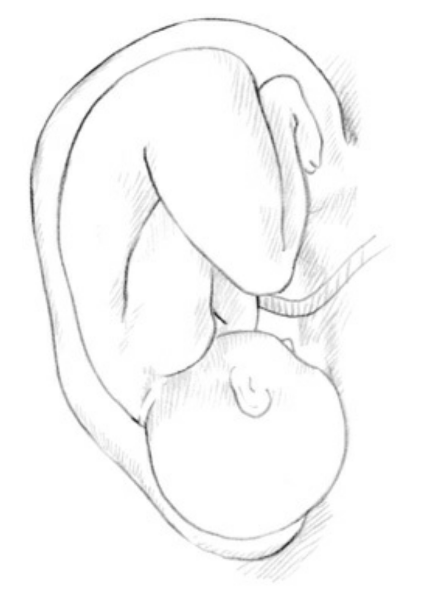
Figura 1. O feto de cabeça para baixo representado na orelha.

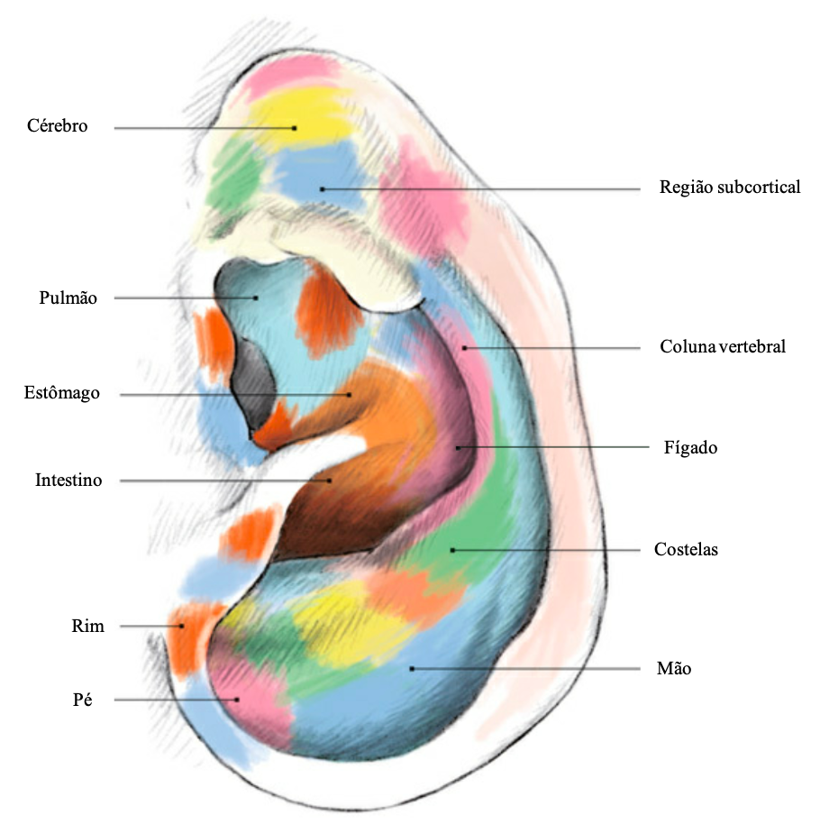
Figura 2. Representação das diferentes partes do corpo na orelha.
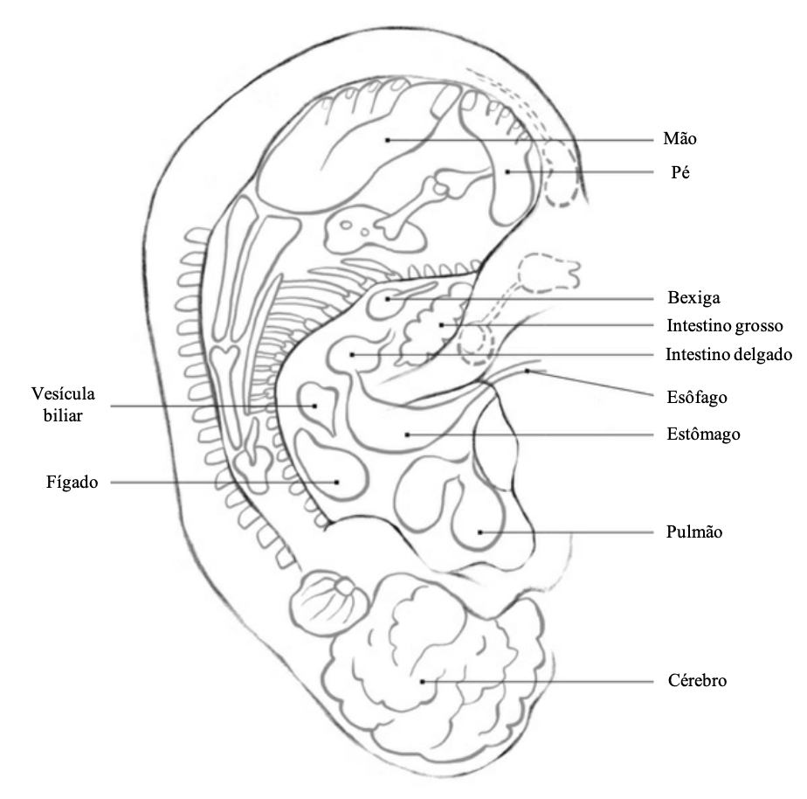
Figura 3. Esquema geral de representação de órgãos, vísceras e sistema musculoesquelético na orelha.

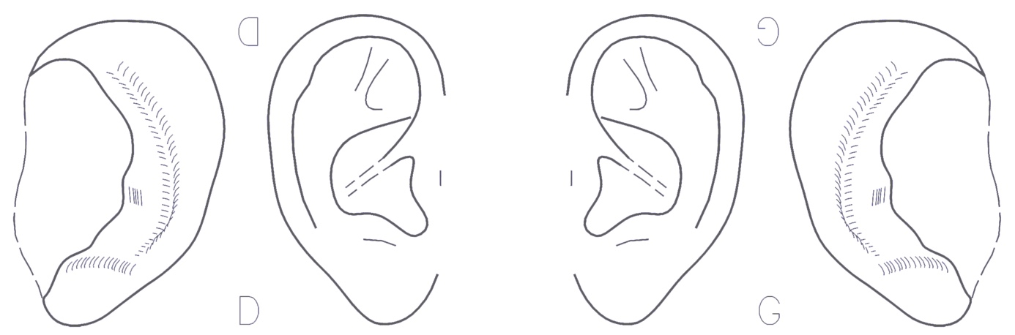
E
6
6
3
3
2
1
1
4
4
2

5
5
E

Figura 4. Pontos a pesquisar em ambas as orelhas: (1) coluna cervical; (2) musculatura cervical; (3) tálamo; (4) zero; (5) Shen men; (6) córtex pré-frontal.

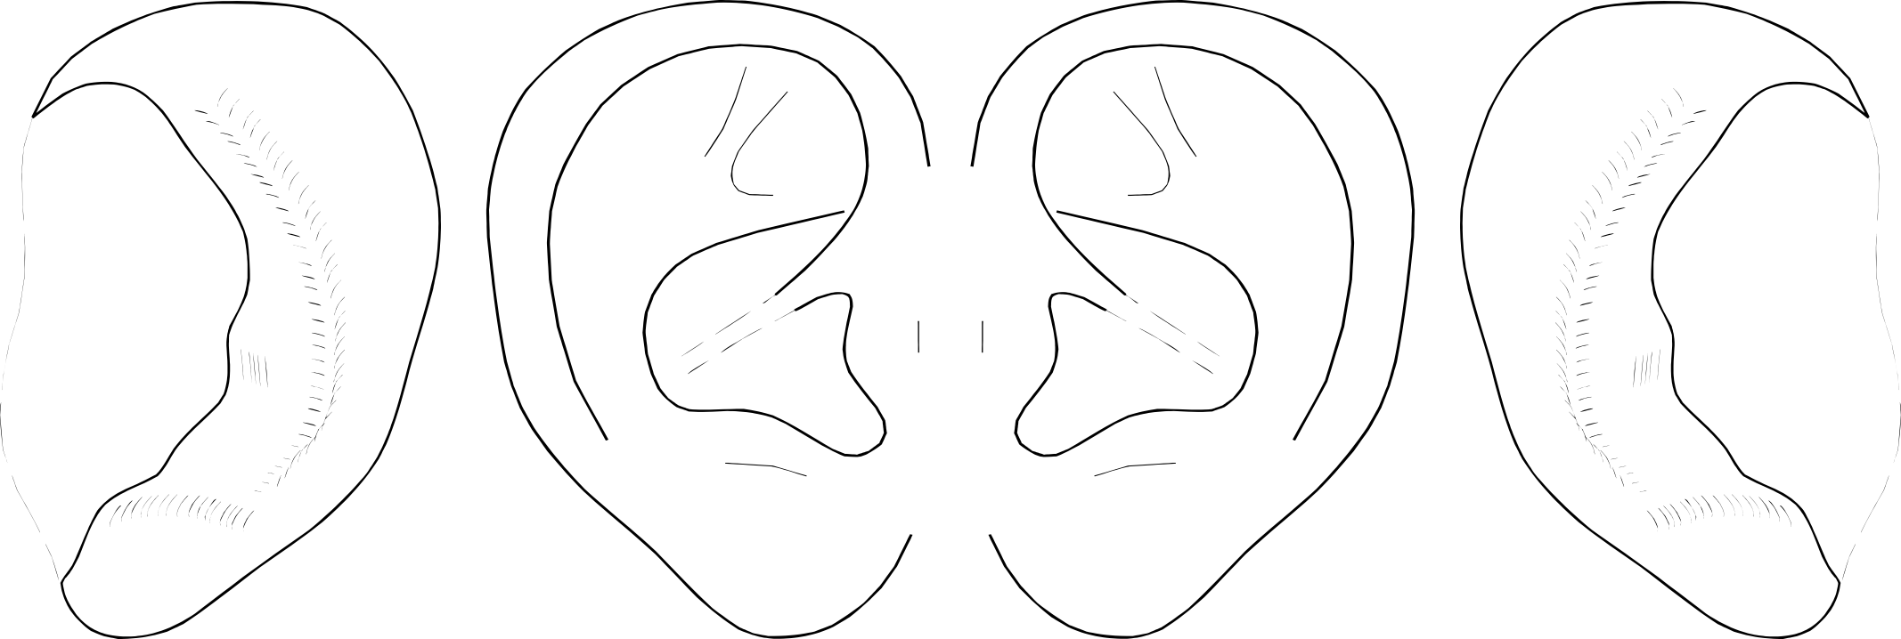
Figura 5. Esquema da orelha para marcação dos pontos tratados a cada sessão.
sem dor alguma
maior dor imaginável

Figura 6. Escala visual analógica (EVA) da dor.

ANEXO III – ÍNDICE DE INCAPACIDADE CERVICAL
Este questionário foi desenvolvido para nos fornecer informações sobre como a dor no pescoço afetou sua capacidade de gerenciar a vida cotidiana. Responda a cada seção e marque em cada seção apenas a caixa que se aplica a você. Entendemos que você pode considerar que duas ou mais declarações em qualquer seção se relacionam a você, mas marque apenas a caixa que melhor descreve seu problema.

Seção 1 – Intensidade da dor
- Eu não tenho dor nesse momento.
- A dor é muito leve nesse momento.
- A dor é moderada nesse momento.
- A dor é razoavelmente grande nesse momento.
- A dor é muito grande nesse momento.
- A dor é a pior que se possa imaginar nesse momento.

Seção 2 – Cuidado pessoal (se lavar, se vestir etc.)
- Eu posso cuidar de mim mesmo(a) sem aumentar a dor.
- Eu posso cuidar de mim mesmo(a) normalmente, mas isso faz aumentar a dor.
- É doloroso ter que cuidar de mim mesmo(a), e eu faço isso lentamente e com cuidado.
- Eu preciso de ajuda, mas consigo fazer a maior parte de meu cuidado pessoal.
- Eu preciso de ajuda todos os dias na maioria dos aspectos relacionados a cuidar de mim mesmo.
- Eu não me visto, lavo-me com dificuldade e fico na cama.

Seção 3 – Levantar coisas
- Eu posso levantar objetos pesados sem aumentar a dor.
- Eu posso levantar objetos pesados, mas isso faz aumentar a dor.
- A dor me impede de levantar objetos pesados do chão, mas eu consigo se eles estiverem colocados em uma boa posição, por exemplo em cima de uma mesa.
- A dor me impede de levantar objetos pesados, mas eu consigo levantar objetos com peso leve e médio se eles estiverem colocados em uma boa posição.
- Eu posso levantar objetos muito leve.
- Eu não posso levantar nem carregar absolutamente nada.

Seção 4 – Leitura
- Eu posso ler tanto quanto eu queira sem dor no meu pescoço.
- Eu posso ler tanto quanto eu queira com uma dor leve no meu pescoço.
- Eu posso ler tanto quanto eu queira com uma dor moderada no meu pescoço.
- Eu não posso ler tanto quanto eu queira por causa de uma dor moderada no meu pescoço.
- Eu mal posso ler por causa de uma grande dor no meu pescoço.
- Eu não posso ler nada.
- Pergunta não se aplica por não saber ou não poder ler.

Seção 5 – Dores de cabeça
- Eu não tenho nenhuma dor de cabeça.
- Eu tenho pequenas dores de cabeça com pouca frequência.
- Eu tenho dores de cabeça moderadas com pouca frequência.
- Eu tenho dores de cabeça moderadas frequentemente.
- Eu tenho dores de cabeça fortes frequentemente.
- Eu tenho dores de cabeça quase o tempo inteiro.

Seção 6 – Prestar atenção
- Eu consigo prestar atenção quando eu quero sem dificuldade.
- Eu consigo prestar atenção quando eu quero com uma dificuldade leve.
- Eu consigo tenho uma dificuldade moderada em prestar atenção quando eu quero.
- Eu consigo tenho muita dificuldade em prestar atenção quando eu quero.
- Eu consigo tenho muitíssima dificuldade em prestar atenção quando eu quero.
- Eu não consigo prestar atenção.

Seção 7 – Trabalho
- Eu posso trabalhar quanto tanto eu quiser.
- Eu só consigo fazer o trabalho que estou acostumado(a) a fazer, mas nada além disso.
- Eu consigo fazer a maior parte do trabalho que estou acostumado(a) a fazer, mas nada além disso.
- Eu não consigo fazer o trabalho que estou acostumado(a) a fazer.
- Eu mal consigo fazer qualquer tipo de trabalho.
- Eu não consigo fazer nenhum tipo de trabalho.

Seção 8 – Dirigir automóveis
- Eu posso dirigir meu carro sem nenhuma dor no pescoço.
- Eu posso dirigir meu carro tanto quanto eu queira com uma leve dor no meu pescoço.
- Eu posso dirigir meu carro tanto quanto eu queira com uma dor moderada no meu pescoço.
- Eu não posso dirigir meu carro tanto quanto eu queira por causa de uma dor moderada no meu pescoço.
- Eu mal posso dirigir meu carro por causa de uma dor forte em meu pescoço.
- Eu não posso dirigir meu carro de maneira nenhuma.
- Pergunta não se aplica por não saber dirigir ou não dirigir muitas vezes.

Seção 9 – Dormir
- Eu não tenho problemas para dormir.
- Meu sono é um pouco perturbado (menos de 1 hora sem conseguir dormir).
- Meu sono é levemente perturbado (1-2 horas sem conseguir dormir).
- Meu sono é moderadamente perturbado (2-3 horas sem conseguir dormir).
- Meu sono é muito perturbado (3-5 horas sem conseguir dormir).
- Meu sono é completamente perturbado (5-7 horas sem sono).

Seção 10 – Diversão
- Eu consigo fazer todas as minhas atividades de diversão sem nenhuma dor no pescoço.
- Eu consigo fazer todas as minhas atividades de diversão com alguma dor no pescoço.
- Eu consigo fazer a maioria, mas não todas as minhas atividades de diversão, por causa da dor no meu pescoço.
- Eu consigo fazer poucas das minhas atividades de diversão por causa da dor no meu pescoço.
- Eu mal consigo fazer quaisquer atividades de diversão por causa da dor no meu pescoço.
- Eu não consigo fazer nenhuma atividade de diversão.

ANEXO IV – QUESTIONÁRIO DE QUALIDADE DE VIDA SF-12
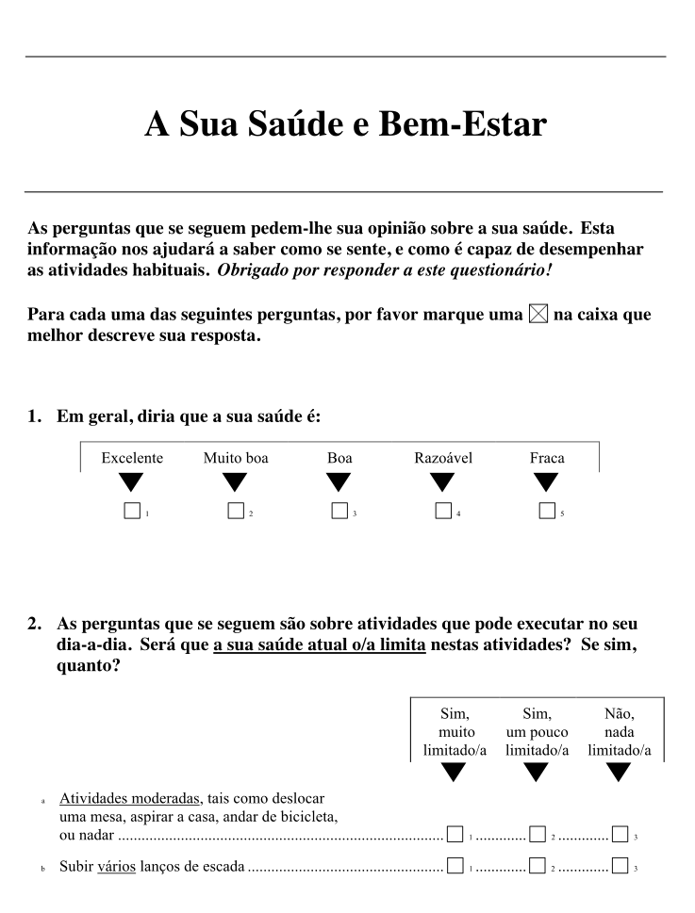
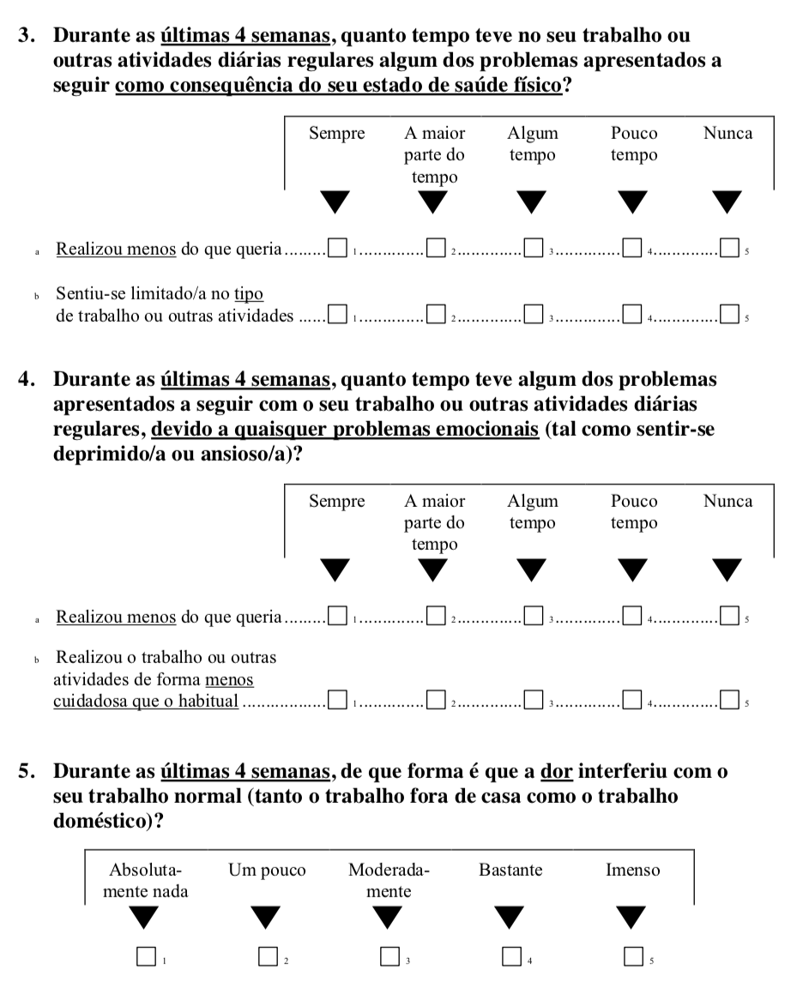
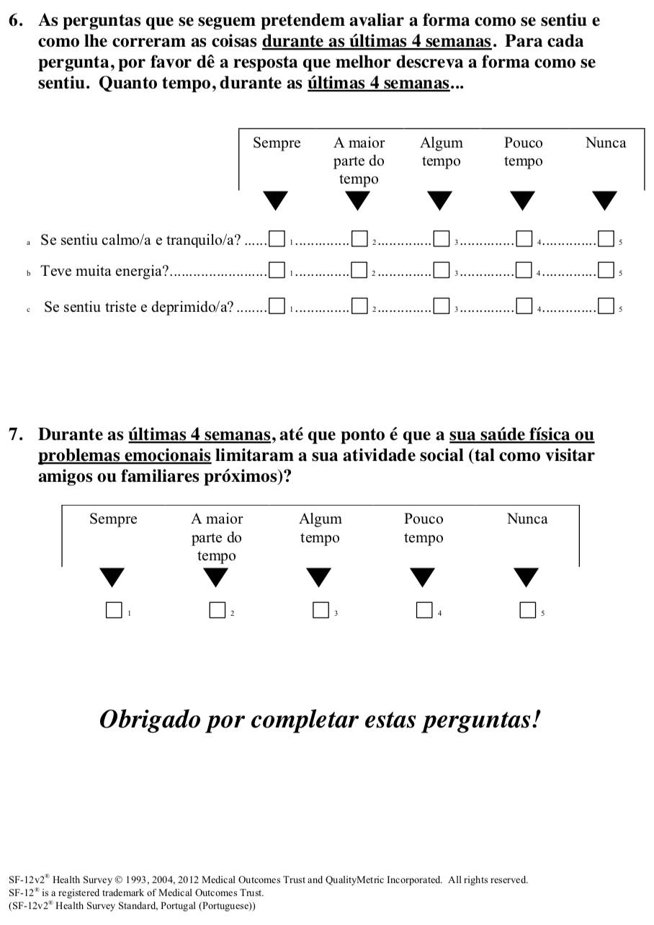

ANEXO V – TCLE
TERMO DE CONSENTIMENTO LIVRE E ESCLARECIDO
Estudo Piloto sobre a Utilização da Auriculoterapia Francesa no Tratamento das Dores Cervicais

Nome do Voluntário: ____________________________________________________
Convidamos o(a) Sr(a). para participar da Pesquisa “Estudo Piloto sobre a Utilização da Auriculoterapia Francesa nas Dores Cervicais”, sob a responsabilidade do pesquisador Fernando Mendes Sant’Anna, a qual pretende avaliar a eficácia da acupuntura auricular ou auriculoterapia no tratamento das dores cervicais (região do pescoço).
Sua participação é voluntária e se dará por meio de tratamento de suas dores na coluna cervical através da acupuntura auricular, ou seja, pela inserção de agulhas em pontos detectados na orelha para alívio da dor, e pela resposta a questionários sobre o seu grau de dor antes e após o tratamento.
Essa pesquisa será efetuada de julho a dezembro de 2020. Caso o(a) sr(a). concorde em participar, sua participação se dará da seguinte forma:
- Antes do tratamento: preenchimento de questionários sobre a intensidade de dor, se essa dor lhe causa alguma incapacidade e como está sua qualidade de vida. Todos esses questionários serão devidamente explicados e qualquer dúvida será prontamente esclarecida;
- A seguir, iniciaremos o tratamento através de uma consulta médica convencional e depois a acupuntura auricular. Serão realizadas no total 4 sessões de acupuntura auricular, uma por semana;
- Após finalizadas essas 4 sessões, o sr(a). será acompanhado(a) ainda por pelo menos 2 meses, para avaliar os efeitos do tratamento em médio prazo.
Os riscos decorrentes de sua participação na pesquisa são muito raros, só tendo sido descritos dois: hipotensão (queda da pressão arterial) após a inserção das agulhas e infecção do pavilhão auricular. O primeiro é tratado colocando-se a pessoa deitada e elevando suas pernas e o segundo é evitado usando-se assepsia com álcool a 70% antes da inserção das agulhas. Se você aceitar participar, estará contribuindo para comprovar a utilidade (ou não) desse tratamento e, como o mesmo é de baixo custo e quase isento de efeitos colaterais, terá grande potencial para auxiliar a população mais carente que sofra dessas mesmas dores.
Se depois de consentir em sua participação o Sr(a). desistir de continuar participando, tem o direito e a liberdade de retirar seu consentimento em qualquer fase da pesquisa, seja antes ou depois da coleta dos dados, independente do motivo e sem nenhum prejuízo a sua pessoa. O(a) Sr(a). não terá nenhuma despesa e também não receberá nenhuma remuneração. Os resultados da pesquisa serão analisados e publicados, mas sua identidade não será divulgada, sendo guardada em sigilo. Para qualquer outra informação, o (a) Sr(a). poderá entrar em contato com o pesquisador no endereço Praça Tiradentes, 143 – Centro, Cabo Frio/RJ, pelo telefone (22) 2646-5181, ou poderá entrar em contato com o Comitê de Ética em Pesquisa da UFRJ – Macaé (CEP UFRJ – Macaé), através do e-mail: cepufrjmacae@gmail.com.

Consentimento Pós–Informação:
Eu, ________________________________________________________________, fui informado sobre o que o pesquisador quer fazer e porque precisa da minha colaboração, e entendi a explicação. Por isso, eu concordo em participar do projeto, sabendo que não vou ganhar nada e que posso sair quando quiser. Este documento é emitido em duas vias que serão ambas assinadas por mim e pelo pesquisador, ficando uma via com cada um de nós.
__________________________________ ___/___/_____
Impressão do dedo polegar
Caso não saiba assinar

(Assinatura do voluntário) dia mês ano

__________________________________ ___/___/_____
(Assinatura do pesquisador) dia mês ano

FERNANDO MENDES SANT’ANNA
(Nome do pesquisador – letra de forma)

Eu, abaixo assinado, expliquei completamente os detalhes relevantes deste estudo ao voluntário indicado acima e/ou pessoa autorizada para consentir por ele.

_____________________________________________ ___/___/_____
(Assinatura da pessoa que obteve o consentimento) dia mês ano

La moindre résistance à l'électricité de surfaces punctiformes et de trajets cutanés concordants avec les points et méridiens base de l'acupuncture. thèse sciences, Marseille. 1963
https://www.lautz.com.br/produto/60-59-dong-bang-dbc-25x15-cabo-espiral-inox-caixa-c-1000-unid
https://docsave.com/pt/index.php?page=shop&kat=auriculo_agujas_asp&aur=ja

